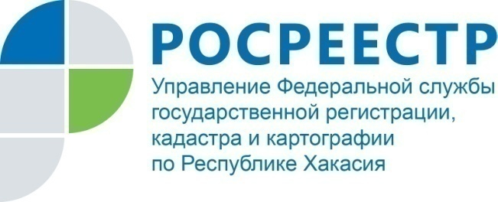
Филиал Федеральной кадастровой палаты по Республике Хакасия

ПРЕСС-РЕЛИЗ

Кадастровая палата рассказывает о преимуществах публичной кадастровой карты Росреестра

Филиал Федеральной кадастровой палаты Росреестра по Республике Хакасия рассказывает, какие сведения можно узнать с помощью электронного сервиса «Публичная кадастровая карта» официального сайта Росреестра.
– Публичная кадастровая карта – это справочно-информационный ресурс для предоставления пользователям сведений Единого государственного реестра недвижимости (ЕГРН) об объекте недвижимости на всей территории Российской Федерации. Воспользоваться онлайн-сервисом можно на сайте Росреестра в разделе «Электронные услуги и сервисы».
Информация, размещенная в данном сервисе, будет интересна гражданам и юридическим лицам, например, при совершении сделки с объектом недвижимости.
С помощью Публичной кадастровой карты можно получить предварительную информацию об объекте недвижимости, например, о земельном участке – визуально посмотреть его границы в кадастровом квартале, расположение относительно других земельных участков, посмотреть смежные земельные участки, которые поставлены на кадастровый учет. Полезно будет оценить привлекательность конкретного земельного участка, определив, насколько участок удален от основной дороги, удобный ли к нему проезд, входит ли он в зоны с особыми условиями использования территории, как проходят красные линии, а также узнать его кадастровую стоимость. Найти информацию об объекте недвижимости можно по кадастровому номеру, по адресу или точным координатам.
На Публичной кадастровой карте удобно пользоваться различными тематическими слоями (раздел «Управление картой» в верхнем правом углу). Например, если понадобится узнать, как должны использоваться земли, расположенные рядом с приобретаемым участком – чтобы рядом с индивидуальным домом неожиданно не оказалась многоэтажная застройка. Для этого нужно поставить галочку в пункте «категории земель», и тогда категории земель будут показаны разными цветами. Можно также задать тему «Кадастровая стоимость», она делит кадастровую карту на ценовые зоны различных цветов – удобно и наглядно.
В режиме он-лайн также представлены сведения о кадастровом делении, территориальных зонах, зонах с особыми условиями использования территории, особых экономических зонах, административно-территориальном делении РФ, о лесничествах и лесопарках, границах минимальных расстояний от объектов магистральных газопроводов, нефтепроводов и нефтепродуктов до зданий строений и сооружений.
Размещенная на сервисе информация предоставляется бесплатно. Сведения, содержащиеся на публичной кадастровой карте, актуализируются на постоянной основе и являются общедоступными.
Вместе с тем, сведения, полученные с помощью сервиса «Публичная кадастровая карта», не могут быть использованы в качестве официального документа – они служат только справочной информацией.

О Федеральной кадастровой палате

Федеральная кадастровая палата (ФГБУ «ФКП Росреестра») – подведомственное учреждение Федеральной службы государственной регистрации, кадастра и картографии (Росреестр). Федеральная кадастровая палата реализует полномочия Росреестра в сфере регистрации прав на недвижимое имущество и сделок с ним, кадастрового учета объектов недвижимости и кадастровой оценки в соответствии с законодательством Российской Федерации.
ФГБУ «ФКП Росреестра» образовано в 2011году в результате реорганизации региональных Кадастровых палат в филиалы Федеральной кадастровой палаты во всех субъектах Российской Федерации (всего 81 филиал).
Директор ФГБУ «ФКП Росреестра» - Литвинцев Константин Александрович.
Директор филиала ФГБУ «ФКП Росреестра» по Республике Хакасия Старунская Вера Ивановна .
Контакты для СМИ
Елена Филатова
Начальник отдела контроля и анализа деятельности
8 (3902) 35 84 96 (доб.2214)
fgu19@19.kadastr.ru
www.fkprf
655017, Абакан, улица Кирова, 100, кабинет 105.

